|  |  |
| --- | --- |
| ГРБОВИ ЗА МЕМОРАНДУМ | РЕПУБЛИКА СРБИЈА  АУТОНОМНА ПОКРАЈИНА ВОЈВОДИНА  **ПОКРАЈИНСКИ СЕКРЕТАРИЈАТ ЗА КУЛТУРУ,**  **ЈАВНО ИНФОРМИСАЊЕ**  **И ОДНОСЕ С ВЕРСКИМ ЗАЈЕДНИЦАМА**  Булевар Михајла Пупина 16, 21000 Нови Сад  Т: +381 21 487 4872  Zuzana.takac@vojvodina.gov.rs  [www.kultura.vojvodina.gov.rs](http://www.kultura.vojvodina.gov.rs) |

**ОБАВЕШТЕЊЕ**

Поштовани,

Корисник сте средстава Покрајинског секретаријата за културу, јавно информисање и односе с верским заједницама, која су Вам одобрена на конкурсу из области културе у 2025. години. С тим у вези, подсећамо Вас да је 31. децембар 2025. године уговором одређен као крајњи рок за реализацију пројекта (члан 1), док је рок за подношење наративног и финансијског извештаја о реализацији пројекта 30 дана по завршетку пројекта.

Од почетка 2024.године Покрајинска Влада постепено прелази на е-пословање, па је од ове године потребно да финансијске извештаје **пошаљете у електронској форми, у ЈЕДНОМ ПДФ ДОКУМЕНТУ НА Е-МАИЛ АДРЕСУ:** [konkurs.manjine.kultura@gmail.com](mailto:konkurs.manjine.kultura@gmail.com)

Исправност извештаја о утрошку средстава прегледају запослени у Одељењу за инспекцијско надзорне послове и интерну контролу Покрајинског секретаријата за културу, јавно информисање и односе с верским заједницама, те Вас молимо да приликом израде извештаја следитe следећа упутства:

**УПУТСТВО ЗА ПОПУЊАВАЊЕ ОБРАСЦА ЗА ИЗВЕШТАЈ:**

1. Образац Извештаја о реализацији пројекта из области културе који је суфинансиран средствима Покрајинског секретаријата за културу, јавно информисање и односе с верским заједницама преузимате на сајту [www.kultura.vojvodina.gov.rs](http://www.kultura.vojvodina.gov.rs).
2. Образац попуните прецизно и потпуно, сваку рубрику.
3. Опис **реализације пројекта** треба да буде детаљан и попуњен у обрасцу. Може бити дужи од једне стране. Слике, исечке из новина и сл. медијски материјал можете послати као прилог. Молимо вас да **обавезно пошаљете слике**, и ако постоје исечци из медија као доказ да је ваш пројекат одржан, реализован.
4. Приликом попуњавања дела за финансијски извештај, молимо вас да пажљиво попуните сваку колону. Колона „НАМЕНА ТРОШКА ИЗ ПРИЈАВЕ“ може садржати само оне трошкове које сте навели у пријави на конкурс, а износ тог трошка не може бити већи од укупног износа за тај конкретни трошак који сте планирали приликом пријаве на конкурс.

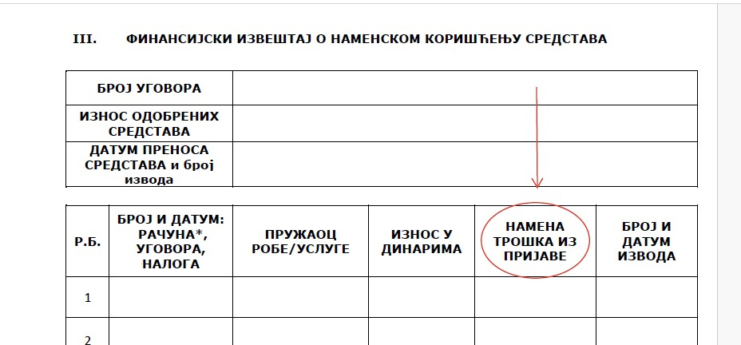

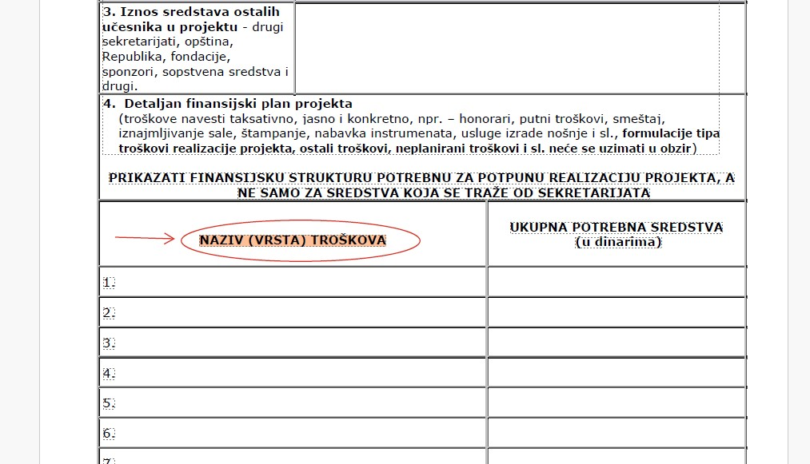

Молимо вас да обратите пажњу да на основу пропозиција конкурса Секретаријат **неће финансирати - суфинансирати** сталне трошкове (грејање, струја, телефон, закуп простора и слично), као ни за плате запослених, за набавку опреме (осим у изузетним случајевима када је Пројекат таквог садржаја да укључује набавку опреме)

1. Молимо вас да рачуне које прилажете, **нумеришете и посложите на основу табеле**. На рачун унет у први ред, напишите број 1, па уз њега приложите одговарајући извод о плаћању, где ћете **јасно означити плаћање** (заокружити, подвући). Ово је неопходно урадити због прегледности извештаја.
2. Формулар за извештај, сваки рачун и извод треба скенирати и послати као **ЈЕДАН ПДФ ДОКУМЕНТ**. Молим вас да нам не шаљете посебно скениране документе.

Редослед слагања скенирања докумената:

* Формулар за извештај
* Фактуре поређане по редоследу навођења у табели
* После сваке фактуре, рачуна, уговора одговарајући извод о плаћању
* Документација о реализацији пројекта, слике, новински чланци, штампани материјал и слично

1. Уколико сте у могућности формулар можете потписати и електронски. Уколико нисте, потпишите га руком и скенирајте.

**УПУТСТВО ЗА ИЗРАДУ ФИНАНСИЈСКОГ ИЗВЕШТАЈА – смернице за правилно правдање средстава:**

1. Финансијски извештај попуните прецизно, потребно је да унесете све податке о утрошеним средствима, да попуните сваку колону у табели. Пример:

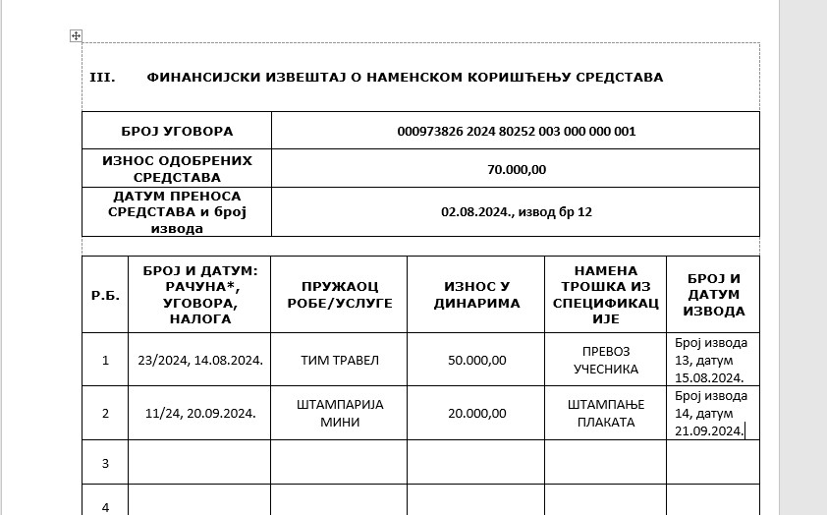

1. **ПОТРЕБНО ЈЕ ОПРАВДАТИ ЦЕЛОКУПАН ИЗНОС додељен од стране Секретаријата**. (уколико нисте потрошили ЦЕО износ, остатак, чак и пар динара се враћа у Буџет АПВ на број рачуна одакел су средства уплаћена).
2. **Потребно је доставити скениран сваки документ о плаћању, рачун, фактуру, уговор и сл**.
3. Уз сваки рачун, уговор или другу врсту преноса средстава, неопходно је доставити и **извод из банке као доказ о плаћању**. Извод је једини валидни доказ да је услуга плаћена са рачуна корисника;
4. Приликом исплате **хонорара** учесника у пројекту, ауторских уговора потребно је доставити **уговор, пореску пријаву и извод** на ком се види да су наведена плаћања извршена;
5. Уколико имате **путне трошкове** за учеснике пројекта, њих можете правдати

* Фактуром од превозника и изводом о плаћању
* путним налогом са - дневником благајне и фискалним рачунима (уколико је исплата била у готовини) или изводом (уколико је исплата извршена преко рачуна).

1. Уколико је услуга плаћања извршена **по предрачуну**, потребно је доставити предрачун и рачун, а за авансни рачун и коначан рачун.
2. Свака **исплата готовине** са рачуна мора бити оправдана изводом о подизању средстава са рачуна корисника и дневником благајне са приложеним одговарајућим фискалним рачунима НА ИМЕ УДРУЖЕЊА (ИД купца);
3. Уговором је одређено да се средства могу користити и за **рефундацију** трошкова који су настали у 2025. години. У случају правдања средстава на овај начин непходно је придржавати се напомена из овог обавештења и доставити фотокопије оригиналне финансијске документације о трошковима пројекта насталим пре преноса средстава од стране Секретаријата.

Уколико корисник није у могућности да испоштује горе наведене рокове реализације пројекта, молимо Вас да се писаним путем обратите Покрајинском секретаријату за културу, јавно информисање и односе с верским заједницама, најкасније до **1. децембра 2025. године, са молбом за продужење рока реализације пројекта**. У захтеву наведите разлог за продужење рока реализације, као и предлог новог датума за реализацију пројекта. Након разматрања молбе, у случају позитивне одлуке, Покрајински секретаријат за културу, јавно информисање и односе с верским заједницама и корисник закључују анекс уговора, са утврђеним новим роком за реализацију пројекта.

Напомињемо да се конкурси расписују углавном у првом кварталу, а корисници који не оправдају средства из претходне године, најкасније до закључења конкурса, неће имати право учешћа на истом.

Уколико не испуните своје уговором одређене обавезе и не испоштујете рокове за реализацију пројекта и достављање извештаја о реализацији пројекта из области културе, Покрајински секретаријат за културу, јавно информисање и односе с верским заједницама ће бити принуђен да тражи поврат средстава или, по потреби, покрене судски спор.

За сва додатна питања стојимо Вам на располагању.